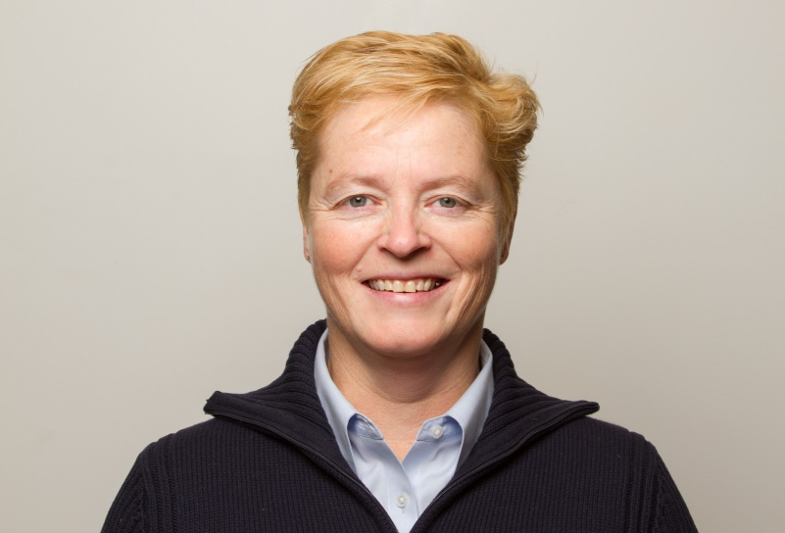

Shaleen Woodward

Biographie

Chef de cabinet
Ministère de l’Exécutif et des Affaires autochtones
Shaleen Woodward a passé une grande partie de ses premières années au sein du gouvernement des Territoires du Nord-Ouest à œuvrer sur les relations de travail et l’équité salariale. Elle a reçu son premier Prix d’excellence du premier ministre pour son travail au sein de l’équipe chargée de l’équité salariale, qui s’est également occupée de la négociation d’une résolution à une plainte pour violation des droits de la personne et de la supervision de paiements. Mme Woodward possède une vaste expérience dans les négociations portant sur les conditions de travail : elle a été négociatrice en chef lors des négociations avec le Syndicat des travailleurs du Nord et avec les médecins pendant plusieurs années.
En 2009, Mme Woodward, dont la réputation de leader efficace n’est plus à faire, a été recrutée pour diriger le renouvellement et l’innovation au ministère de la Santé et des Services sociaux.
En 2014, c’est la mise en œuvre d’une entente historique, l’Entente sur le transfert des responsabilités liées aux terres et aux ressources, qu’elle dirige, qui lui vaut son deuxième Prix d’excellence du premier ministre.
En 2014, suivant la mise en œuvre de l’Entente, elle rejoint le ministère des Affaires autochtones et des Relations intergouvernementales, où elle occupe le poste de sous-ministre adjointe. Elle devient sous-ministre par intérim en 2015. Jusqu’à tout récemment Mme Woodward occupait le poste de secrétaire adjointe aux affaires autochtones et intergouvernementales, assumant les mêmes responsabilités que celles de l’ancien poste de sous-ministre des Affaires autochtones et des Relations intergouvernementales.
Shaleen Woodward est une bénévole dévouée qui s’est longtemps engagée auprès de Hockey Canada, notamment dans le cadre de la création et de la mise en œuvre du programme novateur de prévention du harcèlement, des agressions et de l’intimidation de Hockey Canada, Dis-le (Speak Out).

